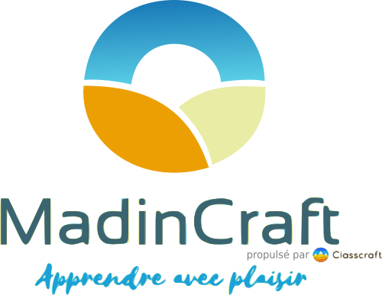

EVALUATION QUANTITATIVE – OCTOBRE/NOVEMBRE 2019

Indicateurs | TOTAL
Nombre d’élèves venant hors temps scolaire pour le jeu | 44
Investissement dans des quêtes (papier et ClassCraft) | 15 en moyenne
Investissement dans classcraft | 14 élèves investis
Nombre d’AP donné (1AP = 5 smileys , les smleys s’obtiennent en s’investissant en classe) | 32

Indicateurs comparés | 5ème lidicisée | 5ème ordinaire
Nombre d’entraides observées | 28 (Entraide selon les tâches données. Hausse observée lors des quêtes) | 13
Nombre de sourires moyen (sur 5 séances) | 90 (une moyenne de 18 sourires par cours) | 75 (une moyenne de 15 sourires pars cours)
Nombre d’exercices facultatifs faits | 75 (5 exercices par quête  Faits par environ 15 élèves) hors classe | 9 Exercices réalisés en classe
Nombre d’élèves demandant exercices facultatifs | 32 demandes sur 2 semaines de cours | 9 demandes sur 2 semaines de cours

